Taller #1: Prompt Hacker Style

prompt $e[32m%USERNAME%$e[0m@$e[32m%USERDOMAIN%$e[0m $e[31m[$d $t]$e[0m $e[34m:$p$g$e[0m

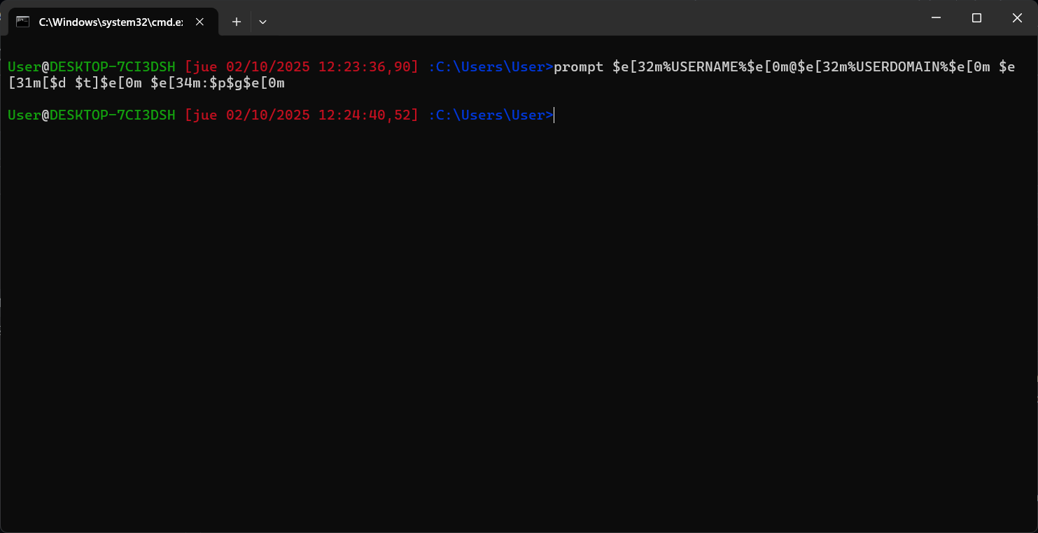

Taller #2: Exploradores de Archivos — Dominando el Comando dir

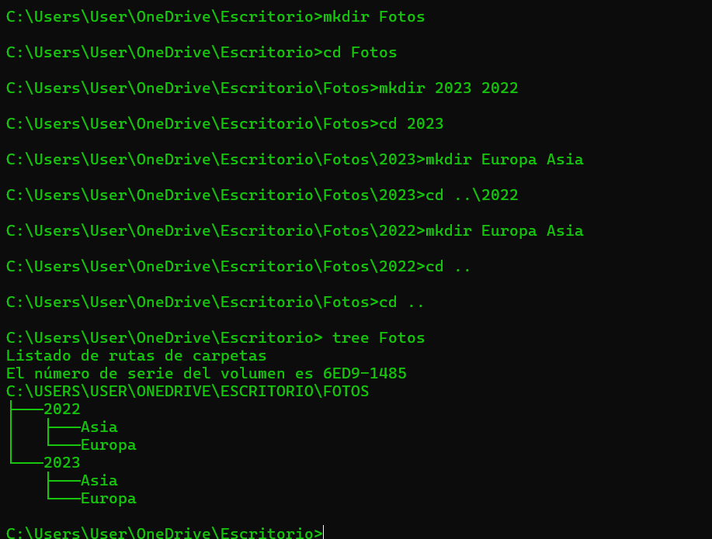

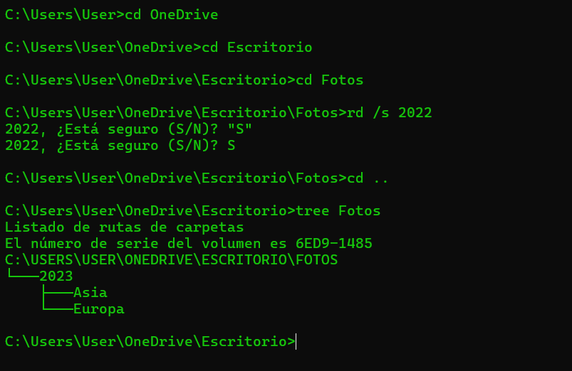

# Taller #3: Rescatar los Archivos

# 

# 

# 

# 

# 

# 

# 

# 

# 

# 

# 

# 

# 

# 

# 

# 

# 

# 

# 

# 

# 

# 

# 